Технологическая карта изготовления ватной игрушки
Трохлеб Оксана Николаевна, учитель технологии МАОУ «Средняя школа №8» г. Когалым ХМАО – Югра.
Новый год самый красочный и нарядный праздник для всех. Вокруг все нарядно, что и создает ощущение волшебства. А елочные игрушки – это особая любовь. Елкой можно долго любоваться, рассматривая различные игрушки, их форму, рисунок, структуру.
Особым таинством считается установка и украшение елки. Создавая свои игрушки, мы их будем использовать долго, поэтому стоит внести частичку своей фантазии и любви в изготовление игрушки.
Ручные елочные игрушки сейчас актуальны. Так как в магазинках сейчас сложно найти хорошие игрушки, в основном продаются шары и простые формы. А интересные со смыслом и может быть с отсылкой к советским редки и дорого стоят.
Создание же игрушки своими руками будет неповторимой, как любой ручной труд.
Мы рассмотрим изготовление ватной игрушки на примере представителя хантыйского народа.
Материалы, инструменты и приспособления
№ | Наименование | Фото
1 | Вата медицинская нестерильная, упаковка зиг-заг «Matopat» | 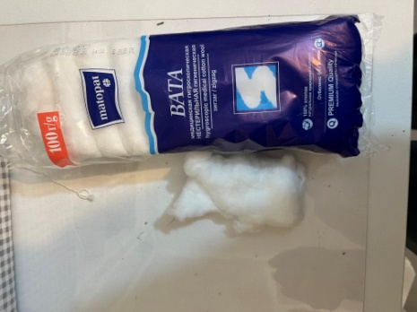
2 | Проволока для флористики 1,2 мм 60 см | 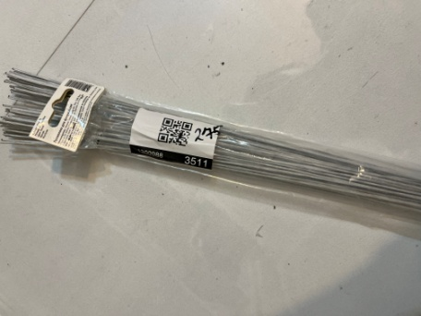
3 | Клей ПВА (Лакра) универсальный Строитель | 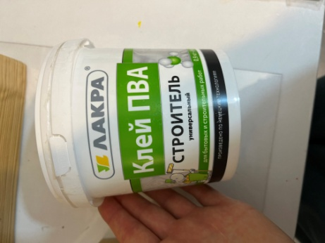
4 | Запекаемая полимерная глина «Fimo professional» | 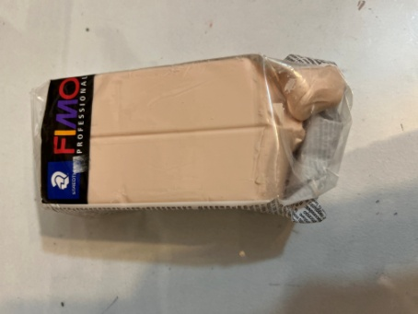
5 | Молд силиконовый «Лицо» | 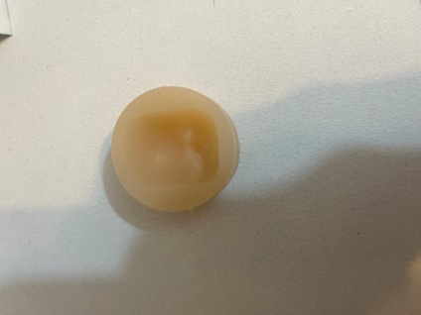
6 | Акриловые краски «Decola» | 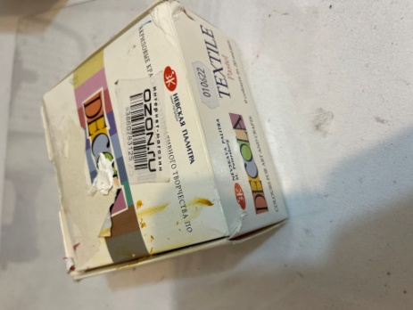
7 | Художественные кисти «Verrsius» синтетика нейлон | 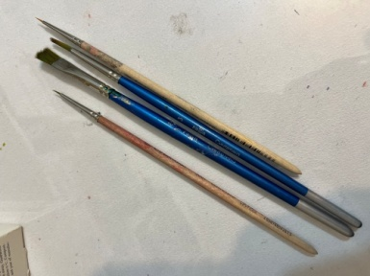
8 | Клей универсальный прозрачный «Момент Гель» | 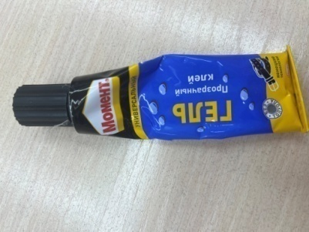
9 | Штифт винтовой с петлей длина 8мм, толщина 1,2 мм, диаметр кольца 4 мм | 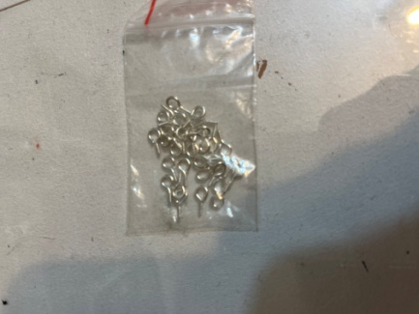
10 | Шпагат джутовый двухниточный, бечевка для рукоделия толщина 2 мм | 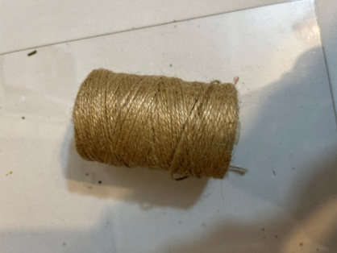
11 | Аэрозольный универсальный лак матовый «Этюд» | 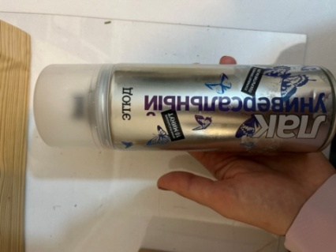
12 | Духовой шкаф | 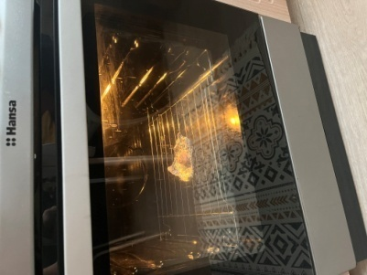

Таблица 4 - Технология изготовления ватной игрушки
№№ | Этап работы | Фото
11 | Сделать заготовку человечка из проволоки, скрутив её и закрепив детали между собой. | 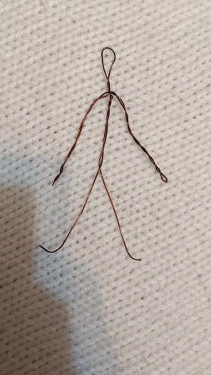
22 | Обмотать ватой тело и закрепить нитками, плотно обматывая вату. | 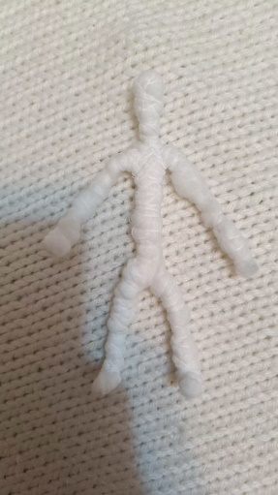
33 | Изготовить лицо с помощью полимерной глины и молда, запечь в течение 20 минут на 110 градусов. | 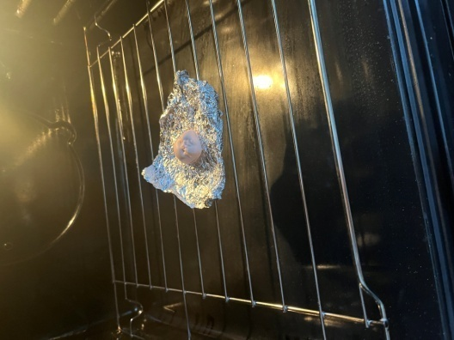
4 | Расписать лицо с помощью акриловых красок. | 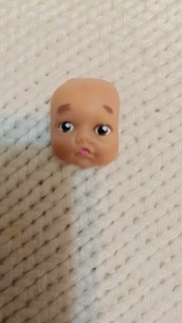
5 | Обработать ватой и клеем первый слой, выравнивая кисточкой и пальцами.  Формируем обувь из ваты и оставляем до полного высыхания при комнатной температуре. | 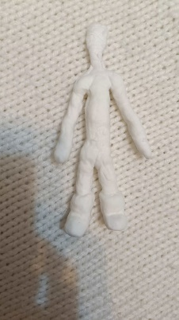
6 | Приклеить лицо к заготовке с помощью клея «Момент». | 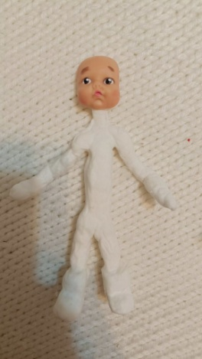
7 | Формируем шубку, варежки и шапочку из ваты, оставляем до полного высыхания при комнатной температуре. | 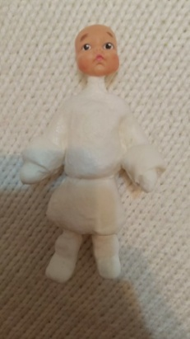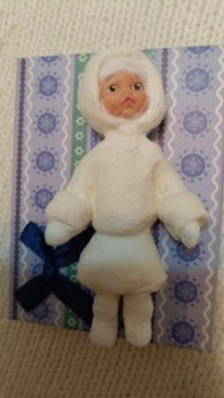
8 | Раскрашиваем акриловыми красками игрушку и «припорашиваем снежком» с помощью губки и краски. | 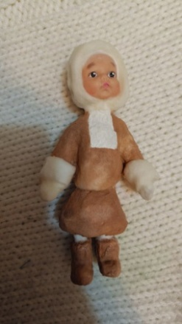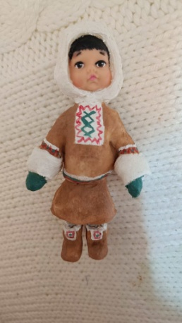
9 | Делаем поясок из джутового шпагата и завязываем на игрушке. | 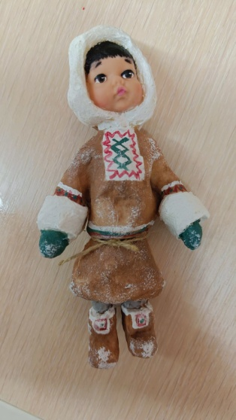
10 | Прикрепляем штифт и крепим джутовый шпагат в качестве петельки. Покрываем лаком. | 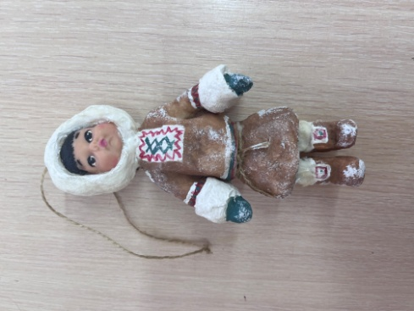

Готовое изделие!
